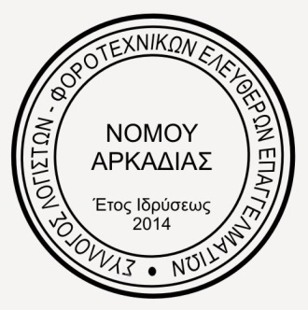

Σύλλογος Λογιστών - Φοροτεχνικών

Ελευθέρων Επαγγελματιών

Νομού Αρκαδίας

ΔΕΛΤΙΟ ΤΥΠΟΥ
Το Δ.Σ. του Συλλόγου Λογιστών-Φοροτεχνικών Ελευθέρων Επαγγελματιών Νομού Αρκαδίας έλαβε ομόφωνη απόφαση σήμερα 16 Ιουνίου στο κάλεσμα της Π.Ο.Φ.Ε.Ε., λαμβάνοντας υπόψη και τα αιτήματα των συναδέλφων μας και καλεί όλους τους λογιστές-φοροτεχνικούς σε:
ΑΠΟΧΗ από κάθε είδους ηλεκτρονική υποβολή την Πέμπτη 18 Ιουνίου 2020 (όλο το 24ωρο)
Ως εκδήλωση ψηφιακής – ηλεκτρονικής διαμαρτυρίας των λογιστών-φοροτεχνικών
Στις 18 Ιουνίου καμία ηλεκτρονική συναλλαγή, καμία συναλλαγή, ΑΠΕΧΟΥΜΕ.
Με Εκτίμηση
Εκ του ΔΣ

